Напредни бази на податоци

Фаза 4- Индекси и оптимизација на прашалници

Проект: Cooksy

Илина Стеваноска 231118
Христина Босилковска 231187
Магдалена Станковска 231209

View 1: all_recipes
- Овој поглед се користи за прикажување на сите рецепти во системот, најчесто без филтри или со pagination. Бидејќи не користи JOIN или WHERE услови, не се применуваат индекси.
- Заклучок: Прифатливо време, не е потребна оптимизација.

View 2: recipe_details
- Случај на употреба: Овој поглед се користи кога корисникот сака да ги види целосните информации за еден рецепт. Перформансите се клучни бидејќи ова е најчесто посетуваната страна.
- Примарен филтер за овој поглед е recipe_id додека исто така може да се пребарува и по кујна cuisine_id.
Иницијално извршување на погледот.
- 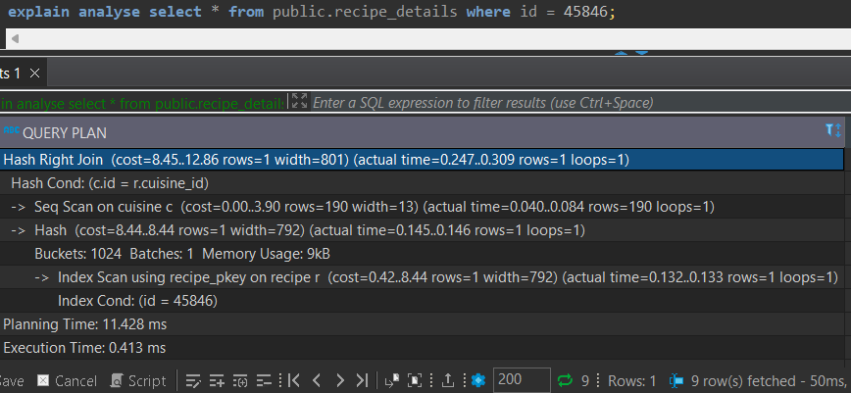

- 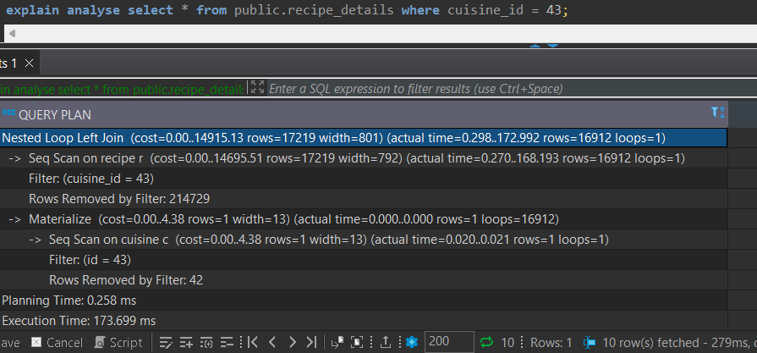

Времето изминато во извршување на операциите insert и update изнесувa.

- Оптимизација: Со цел да се забрза спојувањето на табелите и филтрирањето по тип на кујна, се додава индекс на cuisine_id

- 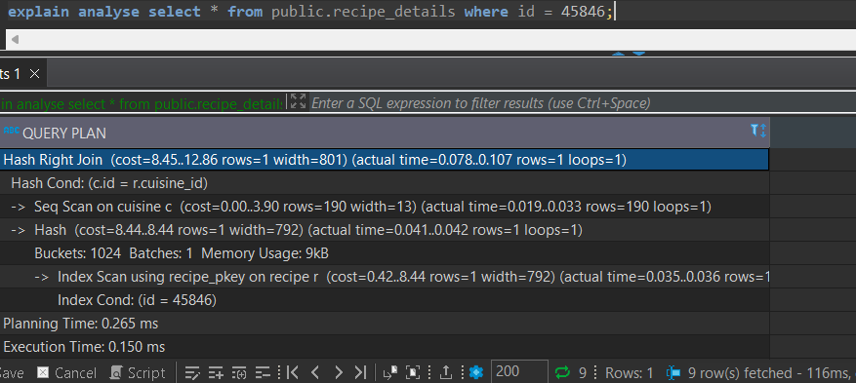
- 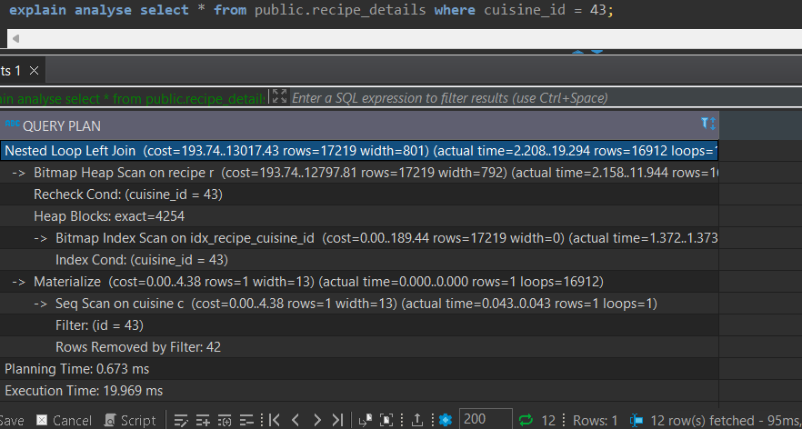

- Времето изминато во извршување на операциите insert и update по индексирање изнесувa:

View 3: quick_recipes
- Примарен филтер за овој поглед е total_time.
- Случај на употреба: Корисниците често пребаруваат "брзи рецепти" кои се готови за под 30 минути.
- Проблем: full scan на табелата recipe.

- Иницијално извршување на погледот.
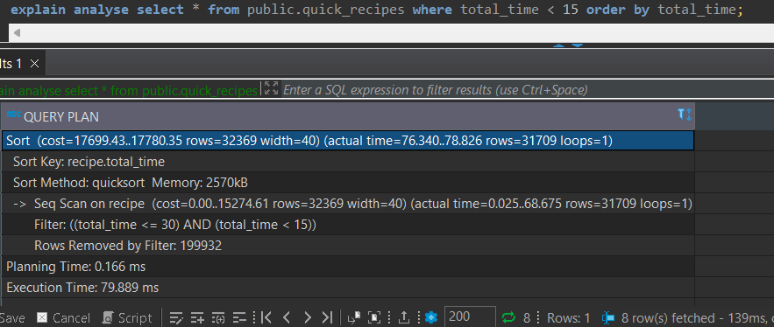

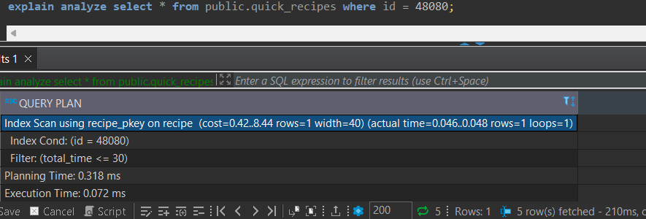

- Времето изминато во извршување на операциите insert и update изнесувa.

- Оптимизација: За да може базата брзо да ги подреди и филтрира рецептите според времето на подготовка, се додава индекс на колоната total_time.

- 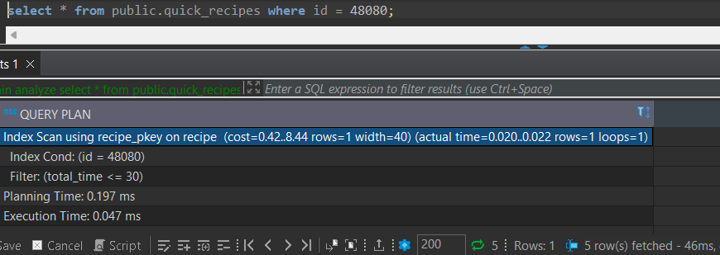

- 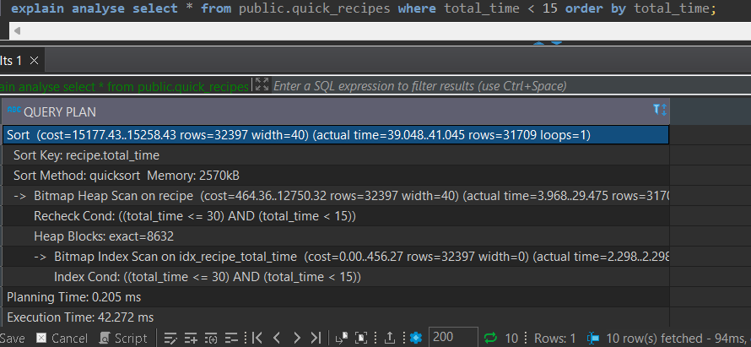

- Времето изминато во извршување на операциите insert и update по индексирање изнесувa:

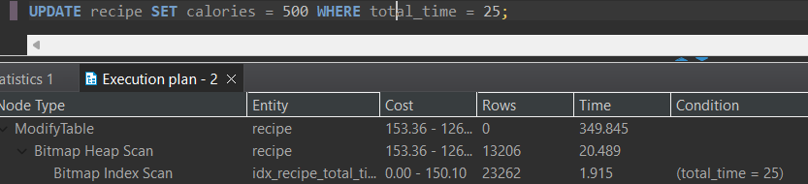

View 4: recipe_ingredients_view

- Секогаш кога некој ќе отвори рецепт, базата мора да ги повлече сите негови состојки. Ова повлекува „JOIN“ меѓу три табели (рецепти, состојки и нивната врска).

- Иницијално извршување на погледот.
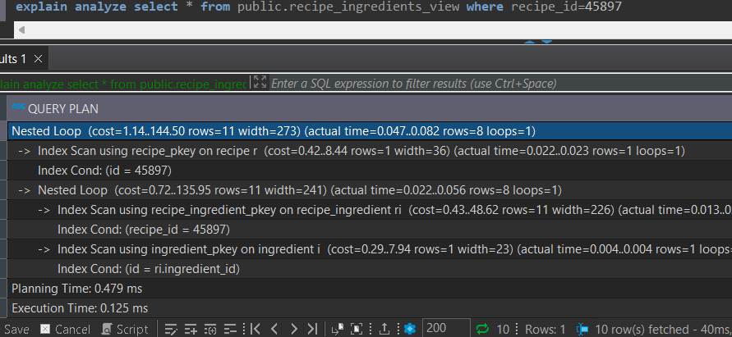

- Времето изминато во извршување на операциите insert и update изнесувa.

- Оптимизација: Овие погледи ги поврзуваат рецептите со нивните состојки и категории. Користењето на индекси на надворешните клучеви во табелите recipe_ingredient и recipe_category ги оптимизира "JOIN" операциите.

- 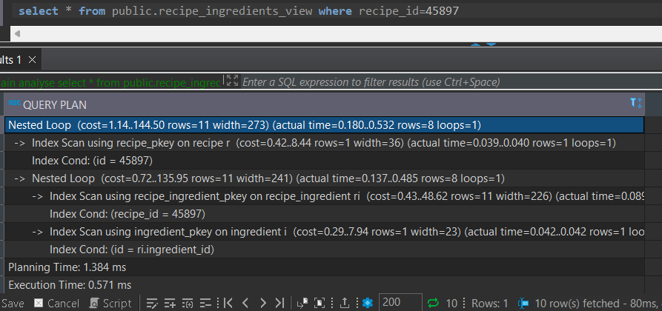

- Иако беа креирани дополнителни индекси над колоните recipe_id и ingredient_id, не се забележува значителна промена во времето на извршување ниту во execution plan-от. Причината е што базата веќе користи постоечки индекси при извршување на JOIN операциите.
- Времето изминато во извршување на операциите insert и update по индексирање изнесувa:

View 6: recipe_reviews_view
- Примарен филтер: Примарен филтер за овој поглед е recipe_id (за прикажување на сите оцени за еден рецепт), а секундарен филтер е user_id (за преглед на сите рецензии оставени од еден корисник).
- Случај на употреба: Овој поглед е од витално значење за социјалниот аспект на форумот. Корисниците се потпираат на оцените и искуствата на другите пред да одлучат да готват нешто. Доколку вчитувањето на рецензиите е бавно, корисникот може да ја напушти страницата.

- Иницијално извршување на погледот.

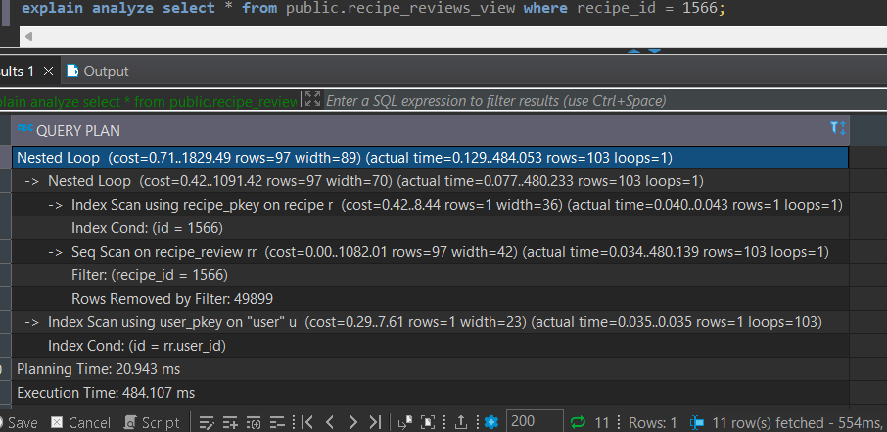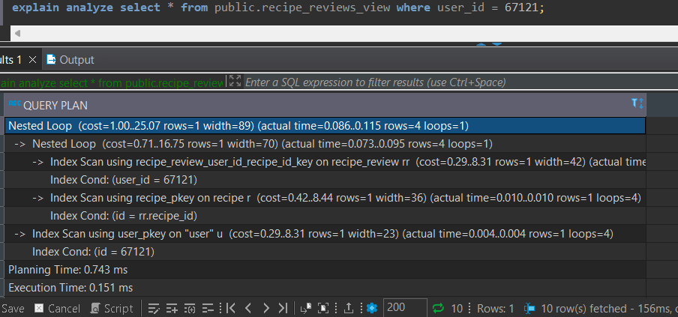

- Времето изминато во извршување на операциите insert и update изнесувa.

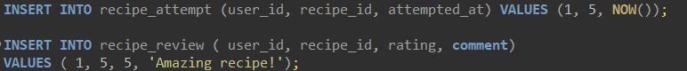

- Оптимизација: Со цел да се забрза извршуавњето се креираат индекси на recipe_id и user_id.

- 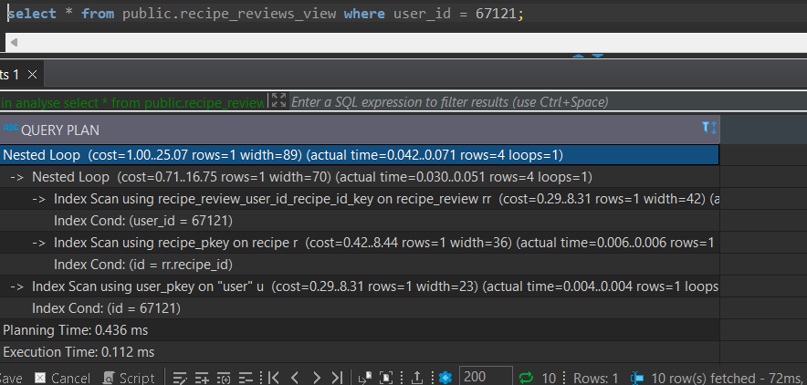
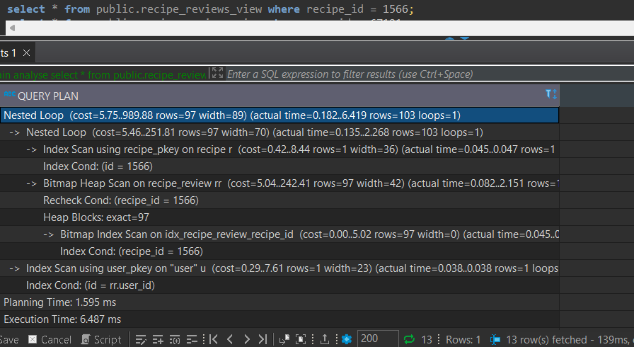

- Времето изминато во извршување на операциите insert и update по индексирање изнесувa:
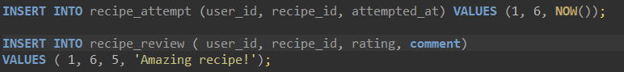

View 7: user_favorites_view
- Примарен филтер за овој поглед е user_id.
- Случај на употреба: Корисниците сакаат брзо да ги видат своите омилени рецепти.

- Иницијално извршување на погледот.

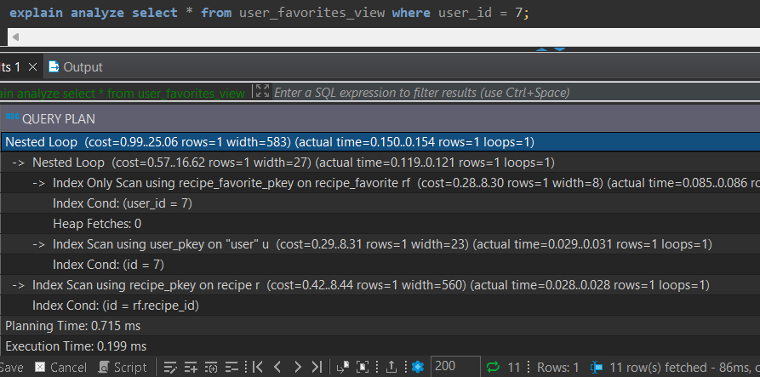

Базата користи recipe_favorite_pkey за основни пребарувања по корисник.

- Доколку сакаме да пребаруваме по рецепт кој најмногу пати е зачуван во листата на омилени рецепти ќе го користиме recipe_id филтерот за пребарување.
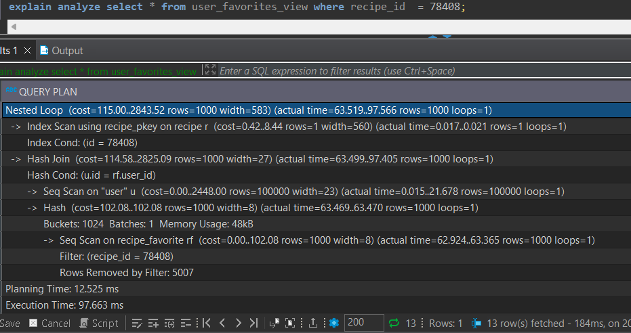

- Времето изминато во извршување на операциите insert и update изнесувa.

- Оптимизација: Со цел да се забрза извршуавњето се креираат индекси на recipe_id и user_id.

- 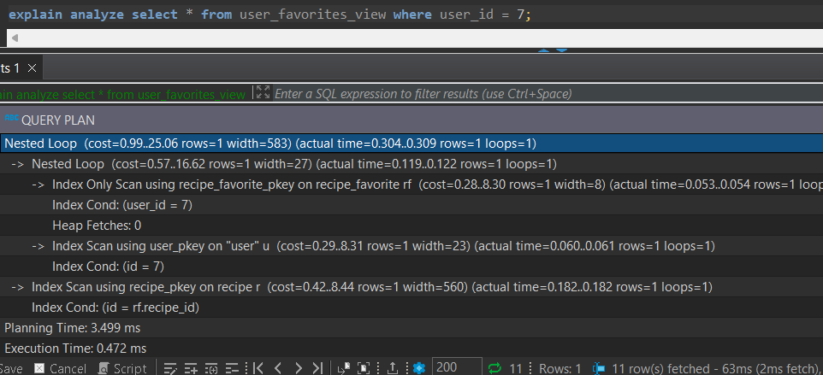

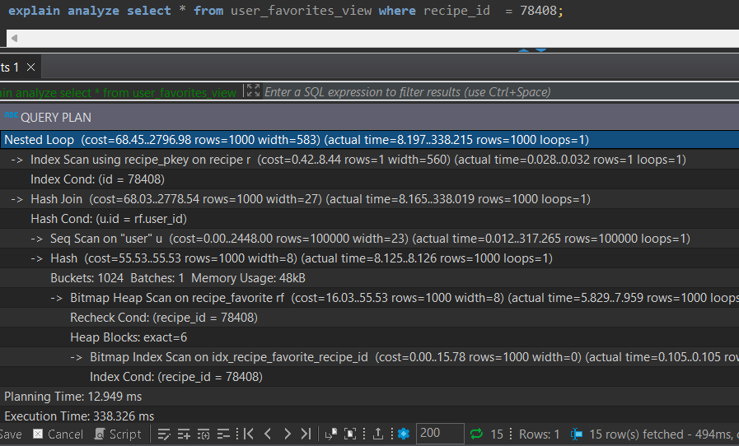

- Времето изминато во извршување на операциите insert и update по индексирање изнесувa:

View 8: forum_posts_view
- Примарен филтер за погледот forum_posts_view ќе биде според user_id.
- Погледот ќе се користи за прикажување форум објави.

- Иницијално извршување на погледот.
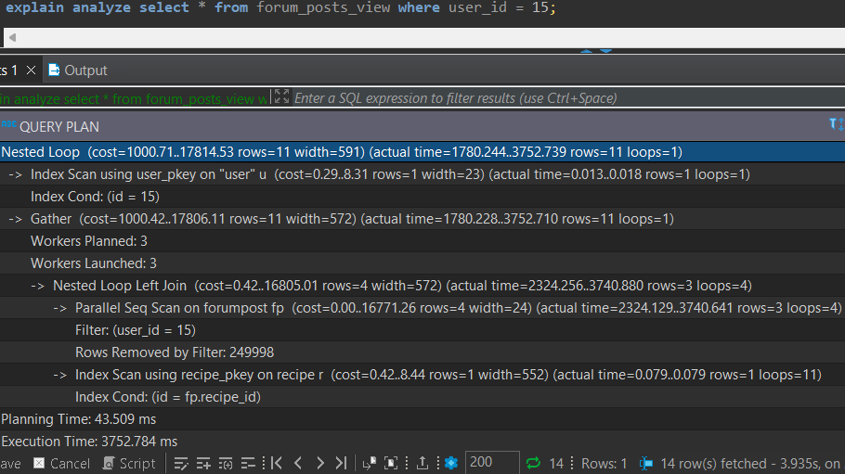
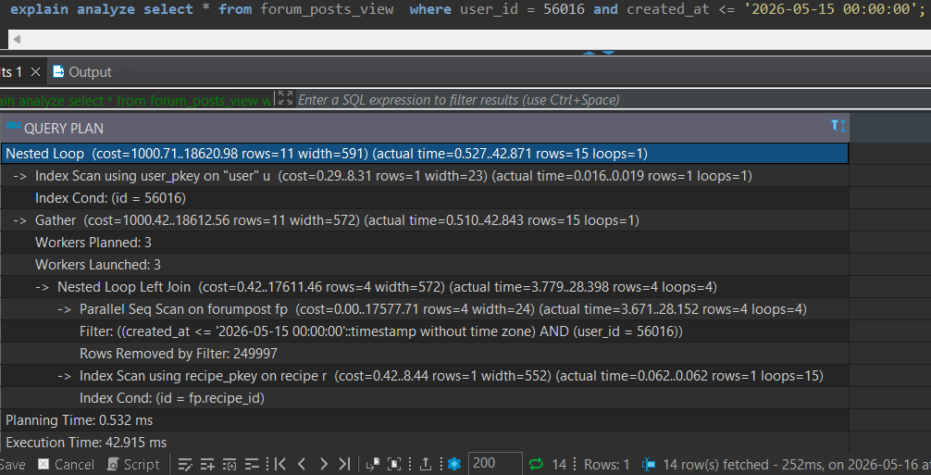

- Времето изминато во извршување на операциите insert и update изнесувa.

Оптимизација: Со цел да се забрза извршуавњето се креираат индекси на recipe_id и user_id.

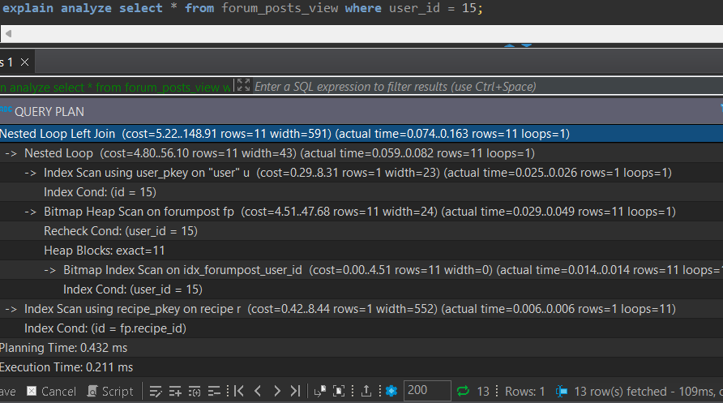

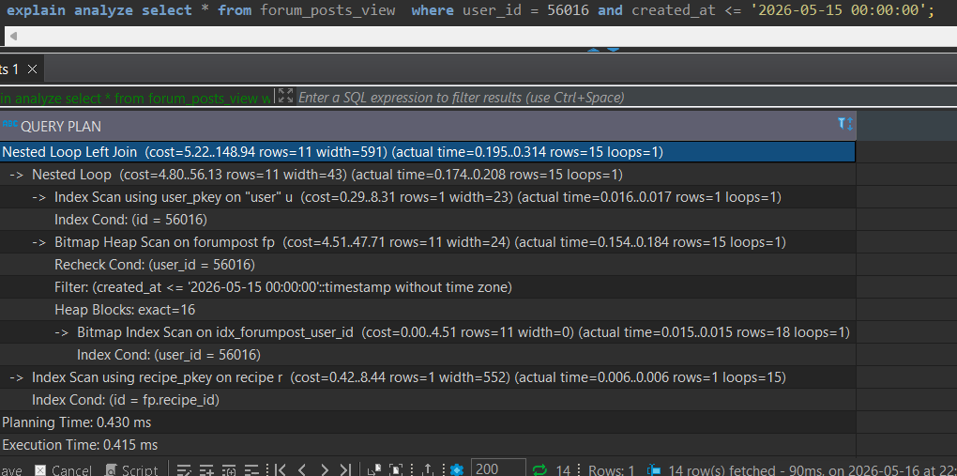

- Времето изминато во извршување на операциите insert и update по индексирање изнесувa:

View 9: recipe_categories_view
- Примарен филтер за погледот recipe_categories_view ќе биде според recipe_id и category_id.
- Поглдот ќе се користи за прикажување категории на рецепти.
- Иницијално извршување на погледот.
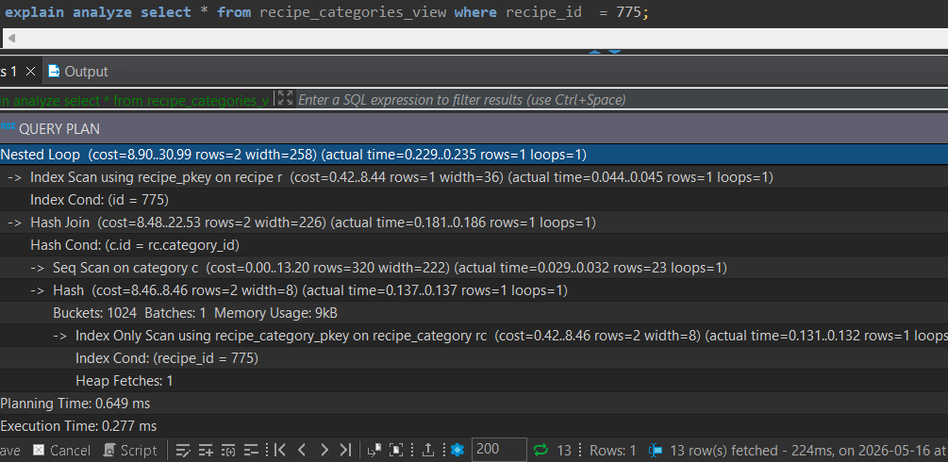
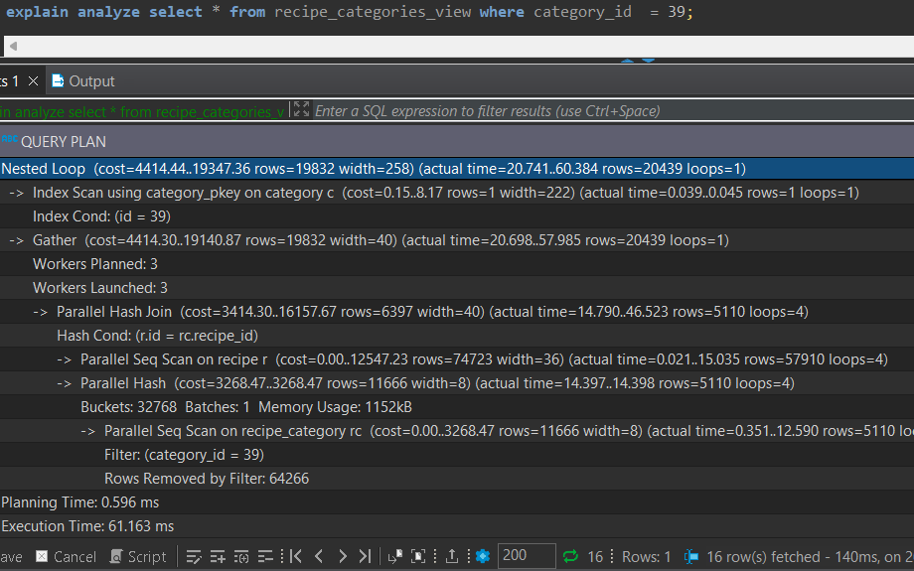

- Времето изминато во извршување на операциите insert и update изнесувa.

Оптимизација: Со цел да се забрза извршуавњето се креираат индекси на recipe_id и category_id.

- 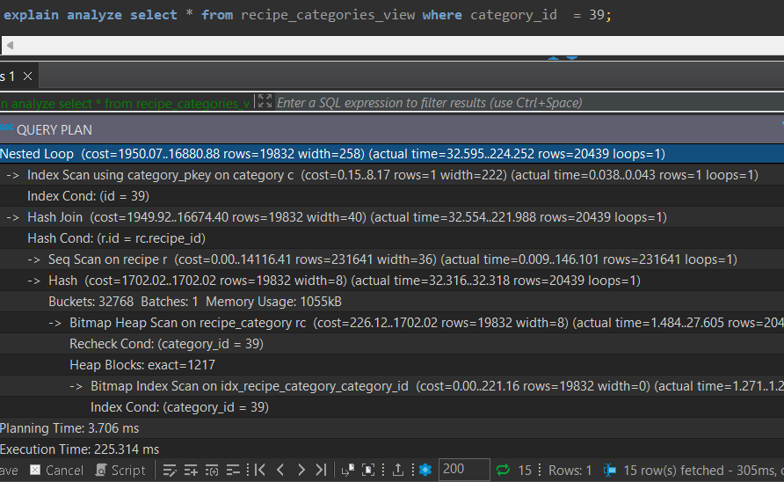
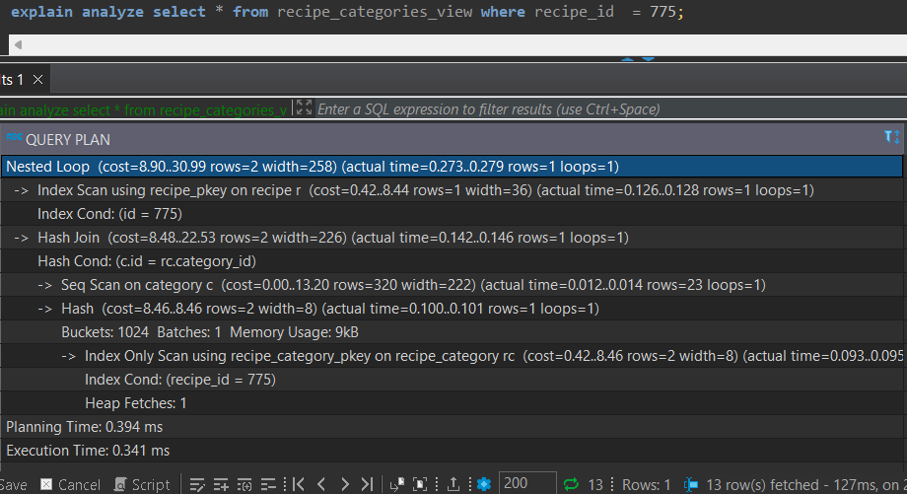

- Времето изминато во извршување на операциите insert и update по индексирање изнесувa:

